BSZN-1100165000530000000000015100573100
建设项目用地预审
办事指南（完整版）
师宗县国土资源局
2018年12月4日发布
建设项目用地预审办事指南（完整版）
一、受理范围
申请内容：在师宗县行政区域范围内的建设项目用地预审申请。
申请人范围及申请条件：在建设项目审批、核准、备案阶段，由建设单位（法人）依法提出用地申请。审批类及核准类建设项目，项目需列入相关规划；备案类建设项目，项目需取得投资主管部门的投资备案证。
不予受理的法定情形：
（一）不符合土地利用总体规划；
（二）不符合供地政策；
（三）建设项目用地规模不符合节约集约用地规定。
二、设定及办理依据
设定依据：《中华人民共和国土地管理法》第五十二条；《中华人民共和国土地管理法实施条例》（国务院令第256号）第二十二条；《建设项目用地预审管理办法》（国土资源部令第68号）第四条。这些法律、法规、规章具体内容可通过省国土资源厅门户网站（http：//www.yndlr.gov.cn）下载。
办理依据：《国土资源部关于改进和优化建设项目用地预审和用地审查的通知》（国土资规〔2016〕16号）；《自然资源部关于做好占用基本农田重大建设项目用地预审的通知》（自然资规〔2018〕3号）；《云南省国土资源厅关于印发<云南省建设项目用地预审管理实施细则>和<云南省土地征收农用地转用审批管理细则>（2017年修订）的通知》（云国土资〔2017〕29号）
这些法律、法规、规章具体内容可通过云南省国土资源厅网站（http://www.yndlr.gov.cn）下载。
三、实施机关
师宗县国土资源局，是办理该行政许可事项的法定机构。负责该行政许可事项的审查并作出行政许可决定。
四、办件类型
本行政许可事项为承诺件，办理方式为一次办。
五、许可条件
（一）予以许可的条件：
1.建设项目选址符合土地利用总体规划；
2.符合国家供地政策和土地管理法律、法规规定的条件；
3.建设项目用地规模符合有关建设用地指标的规定；
4.建设项目占用耕地的，补充耕地初步方案基本可行；
5.征地补偿费用和矿山项目土地复垦资金的有安排；
6.属《土地管理法》第二十六条规定情形，建设项目用地需修改土地利用总体规划的，规划的修改方案、规划修改对规划实施影响评估报告等符合法律、法规的规定。
（二）不予许可的情形：
1.建设项目选址不符合土地利用总体规划；
2.不符合国家供地政策和土地管理法律、法规规定的条件；
3.建设项目用地规模不符合有关建设用地指标的规定；
4.建设项目占用耕地的，补充耕地初步方案不可行；
5.征地补偿费用和矿山项目土地复垦资金的没有安排；
6.属《土地管理法》第二十六条规定情形，建设项目用地需修改土地利用总体规划的，规划的修改方案、规划修改对规划实施影响评估报告等不符合法律、法规的规定。
六、政策、技术、数量限制
本行政许可无政策、技术、数量限制。
七、申请材料
建设项目用地预审申请材料目录
序号 | 材料名称 | 介质要求 | 数量要求 | 材料来源 | 其他要求
1 | 建设项目用地预审申请表 | PDF文档及原件纸质材料 | 1份 | 申请人自备 | （1）第3项资料包括项目建议书批复文件、项目列入相关行业规划文件或者相关产业政策文件、项目备案文件等。  （2）第4项规划图、现状图需县级国土资源主管部门加盖印章，原则上使用1:1万标准分幅图，线性工程经预审机关同意后可使用1：5万图件，图件需删除涉密信息。平面布置图需加盖设计单位和建设单位印章，并在图上附项目功能分区和主要经济指标。  （3）第5项资料需加盖设计单位和建设单位印章。  （4）第6项资料需加盖县级国土资源主管部门印章。  （5）第8项属于《土地管理法》第二十六条规定情形（包括占用基本农田情形），确需修改土地利用总体规划的建设项目，需提交此项材料。  （6）第9项开展节地评价的建设项目需提交此项材料，并经评审通过。  （7）第10项所有建设项目均需提供建设项目执法踏勘报告，存在违法用地情况的还需提交处罚决定书。  （8）第11项矿山开发项目需提交此项材料。
2 | 建设项目用地预审申请报告 | PDF文档及原件纸质材料 | 1份 | 申请人自备
3 | 项目建设依据 | PDF文档及复印件纸质材料 | 1份 | 申请人自备
4 | 标注项目用地范围的土地利用总体规划图、土地利用现状图、平面布置图及其他相关图件 | PDF文档及原件纸质材料 | 1份 | 申请人自备
5 | 项目可行性研究报告或项目核准报告 | PDF文档及复印件纸质材料 | 1份 | 申请人自备
6 | 项目用地权属材料及项目现状分类面积表 | PDF文档及原件纸质材料 | 1份 | 申请人自备
7 | 项目用地边界拐点坐标表（2000国家大地坐标系） | PDF文档及原件纸质材料 | 1份 | 申请人自备
8 | 土地利用总体规划修改方案、听证材料及专家评审意见 | PDF文档及原件纸质材料 | 1份 | 申请人自备
9 | 土地节地评价报告 | PDF文档及原件纸质材料 | 1份 | 申请人自备
10 | 建设项目用地预审报件执法监察现场踏勘报告 | PDF文档及原件纸质材料 | 1份 | 申请人自备
11 | 划定矿区范围批复或采矿许可证 | PDF文档及原件纸质材料 | 1份 | 申请人自备

注：申请材料所需文书、表单可至师宗县国土资源局二楼规划股领取。
八、办结时限
受理时限：5个工作日。
法定办结时限：20个工作日，其中：专家现场踏勘不计入行政许可时限。
承诺办结时限：13个工作日，其中：专家现场踏勘不计入行政许可时限。
九、许可收费及依据
不收取任何费用。
十、办理流程

（一）申请
1.窗口受理
受理地址：师宗县国土资源局规划股咨询接件
交通方式：县内可自驾车或步行国土局
受理时间：法定工作日（8:30—12:00,14:30—17:30）。
2.网络受理
暂不接受。
3.信函受理
暂不接受。
4.传真受理
暂不接受。
（二）受理：对申请材料符合要求的，准予受理，作出《受理决定书》；对申请材料不符合要求且可以通过补正达到要求的，将在5个工作日内发送《申请材料补正告知书》一次性告知；逾期不告知的，自收到申请材料之日起即为受理。对不在受理范围或者申请材料不符合要求的，将作出不予受理的决定，发出《不予受理决定书》。
（三）审查
受理后5个工作日内完成书面审查，自作出受理决定之日起10个工作日内组织专家现场踏勘（规定不需现场踏勘的除外）。申请人应根据实施机关出具的《行政许可专家现场踏勘告知书》做好现场踏勘的相关准备。
（四）许可决定及送达方式
办理结果：对于县级项目，予以许可的，出具书面批准文件，于5个工作日内将该项目通过建设用地项目预审备案系统完成备案，不予许可的，下发《不予行政许可决定书》，并向申请人说明理由；对于县级以上（不包含县级）的建设项目，出具预审初审意见，并于5个工作日内，通过三级联网上报至市国土资源局。
送达方式：自作出决定之日起5个工作日内，通知申请人到师宗县国土资源局领取。
十一、许可服务

（一）咨询
1.咨询方式
（1）窗口咨询。地址：师宗县通源大街26号，国土资源局规划股咨询。
（2）电话咨询。联系电话：0874-5752398
（3）信函咨询。咨询部门名称：师宗县国土资源局；通讯地址：师宗县通源大街26号；邮政编码：655700。
2.咨询回复 电话或信函回复。

（二）办理进程查询
申请人可通过云南省投资项目在线审批监管平台查询或至师宗县国土资源局规划股咨询。（云南省投资项目在线审批监管平台网址http://zxjg.yn.gov.cn/zxjg/home）

（三）监督投诉
窗口投诉：师宗县国土资源局办公室；地址：师宗县通源大街26号。
电话投诉：0874-5757870
信函投诉：投诉受理部门名称：师宗县国土资源局办公室；通讯地址：师宗县通源大街26号；邮政编码：655700。

（四）行政复议或行政诉讼
自知道该具体行政行为之日起六十日内提出行政复议申请。行政复议的部门名称：师宗县人民政府或曲靖市国土资源局；地址：师宗县原交警大队（师宗县人民政府）。
自知道或者应当知道作出行政行为之日起六个月内提出。行政诉讼的部门名称：麒麟区人民法院。

附件1 许可流程图
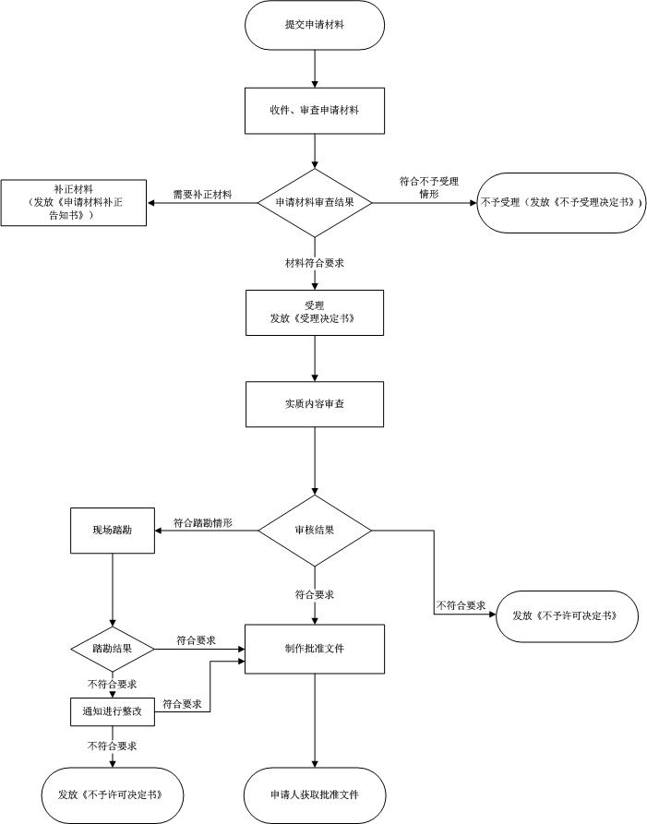

图1 建设项目用地预审办事流程示意图
附件2 建设项目用地预审申请表格式
项目名称 |  |  |  |  |  | 行业分类
项目批准类型  （审批、核准、备案） |  |  |  |  |  | 项目批准机关
项目拟建地点（县、市、区） |  |  |  |  |  | 项目投资  （亿元）
统一项目代码 |  |  |  |  |  | 涉及州（市）
法定代表人及身份证号码 |  |  |  |  |  |  | 申请人统一社会信用代码
项目建设依据
用地规模  （公顷） | 总规模 | 农用地 |  |  |  | 建设用地 |  |  | 未利用地 |  | 围填海
用地规模  （公顷） | 总规模 | 农用地 | 耕地（基本农田） |  |  |  |  |  |  |  | 围填海
申请单位信息 | 联系  单位
申请单位信息 | 通讯  地址
申请单位信息 | 联系人 |  |  | 手机 |  |  |  | 邮政编码
备注 | 项目建设单位（公章）  年 月 日
附件3 建设项目用地预审申请（示范文本）

**（项目建设单位）文件

****（文号） 签发人：

关于申请办理**项目用地预审的报告

云南省国土资源厅（曲靖市国土资源局或师宗县国土资源局）：
根据《建设项目用地预审管理办法》（国土资源部令第68号）的要求，现将申请办理**项目用地预审的报告报上，请予审查。
一、项目建设背景
〔项目建设目的〕该项目建设是为了解决**问题/应对**需求等。〔项目建设依据〕项目已列入**规划（文号）（如《国家公路网规划（2013年～2030年）》、《国家中长期铁路网规划》等）/经国家（省）发展改革委（或国家、省其他投资主管部门）批复项目建议书（文号）/同意立项（文号）/同意开展前期工作（文号）。〔项目建设意义〕项目建设对**具有重要意义，项目建设符合国家产业政策和国家土地供应政策。按照**规定，该项目应由**部门审批/核准（或已经**部门同意备案），按照“同级审查”的原则，向省国土资源厅（市国土资源局或县国土资源局）申请办理用地预审。
二、项目基本情况
〔项目建设地点〕该项目建设地点涉及**州（市）**县（市、区、）（如涉及跨州（市），增加表述为：和**州（市）**县（市、区））。项目在选址过程中，依据《**项目建设用地指标》（文号），坚持节约集约用地原则，尽量与当地土地利用总体规划和城市规划相衔接，通过多个方案的比选，最终确定选择本方案。
〔项目建设内容〕项目主要建设内容为**（举例如新建铁路项目，表述为**线路起自****州（市）**县（市、区、），终至**州（市）**县（市、区、），沿线途经**州（市）**县（市、区、）。正线线路全长**公里，其中桥梁长度为**公里，路基长度为**公里，隧道长度为**公里；全线设置车站**座。铁路主要技术标准为：**）。〔项目投资总额〕该项目总投资约为**万元。
三、项目申请用地情况
〔项目用地现状分类〕该项目总用地总规模**公顷，土地利用现状情况为农用地**公顷（耕地**公顷，含基本农田**公顷），建设用地**公顷，未利用地**公顷，围填海**公顷（或项目不涉及围填海）。（涉及跨州（市）项目，增加表述为：其中，**州（市）境内总用地面积**公顷，农用地**公顷（耕地**公顷，含基本农田**公顷），建设用地**公顷，未利用地**公顷，围填海**公顷/或项目不涉及围填海；**州（市）境内总用地面积**公顷，农用地**公顷（耕地**公顷，含基本农田**公顷），建设用地**公顷，未利用地**公顷，围填海**公顷/或项目不涉及围填海。……）
〔项目用地符合规划情形〕该项目用地符合**州（市）**县（市、区）土地利用总体规划/已列入**州（市）**县（市、区）土地利用总体规划重点建设项目清单，不占用基本农田。
〔项目用地不符合规划情形〕该项目用地不符合**州（市）**县（市、区）土地利用总体规划/或已列入**州（市）**县（市、区）土地利用总体规划，但涉及占用**州（市）**县（市、区）境内基本农田**公顷，相关县（市、区）已按规定编制土地利用总体规划修改方案并通过规划修改听证、规划实施影响评估和专家论证。
〔项目需要踏勘论证情形〕（占用基本农田或占用其他耕地规模较大的建设项目，包括线性工程占用耕地100公顷以上、块状工程70公顷以上或占用耕地达到用地总面积50%以上，不包括水库淹没区用地）该项目占用耕地**公顷，占用基本农田**公顷，按照有关要求，已请省国土资源厅组织开展踏勘论证。
〔项目用地功能分区〕该项目总用地规模为**公顷，其中各功能分区用地面积分别为**（各功能分区面积情况，以及与土地使用标准对比情况）。如该项目为工业项目，须按照《国土资源部关于发布和实施〈工业项目建设用地控制指标〉的通知》（国土资发〔2008〕24号）的要求，说明是否符合投资强度、容积率、行政办公及生活服务设施用地、建筑系数、绿地率等五项控制指标情况。
〔项目用地规模符合土地使用标准情况〕该项目申请用地总面积和各功能分区用地面积均符合《**项目建设用地控制指标》的规定。或：该项目用地规模超过《**项目建设用地控制指标》的规定（或该类型项目未颁布土地使用标准），说明超标准及用地规模确定的依据。
四、其他情况
我单位已按规定将补充耕地、征地补偿、被征地农民社保、土地复垦等相关费用足额纳入项目工程概算，占用基本农田的缴费标准按照当地耕地开垦费最高标准的两倍执行。
五、小结
综上，根据《建设项目用地预审管理办法》（国土资源部令第68号）规定，为确保项目按期推进，特向贵厅（贵局）申请办理**项目用地预审手续，请给予审查批复。
联系人及电话：（姓名） （电话）
（公章）
年 月 日
附件4 受理通知书（示范文本）
受理通知书
（ ）

：
经审查，提交的 申请，申请材料齐全，符合法定形式，师宗县国土资源局决定予以受理。

（印章）
年 月 日

附件5 补正材料通知书（示范文本）

补正材料通知书
（ ）

：
经审查，提交的 申请，经审核，该申请材料存在以下问题：

请补正上述申请资料。

（印章）
年 月 日

附件6 不予受理通知书（示范文本）

不予受理通知书

：
经审查，提交的 申请，师宗县国土资源局决定不予受理。不予受理理由如下：

如对本不予受理决定持有异议的，可以自收到本通知后60日内依据《中华人民共和国行政复议法》的规定，向上级行政机关申请行政复议，也可以自收到本通知后三个月内依据《中华人民共和国行政诉讼法》的规定，直接向人民法院提起行政诉讼。

（印章）
年 月 日

附件7 撤回行政审批申请书（示范文本）
撤回行政审批申请表

师宗县国土资源局 ：
我单位于****年**月**日取得《办件受理通知书》（编号：****），由于下列原因无法按照规定期限予以配合办理许可手续，经研究决定，我单位现申请撤回行政许可申请。
撤回申请的原因（可附页说明）：

申请单位（盖章）： 年 月 日
（印章）
年 月 日

附件8 不予批准决定书（示范文本）

不予批准决定书

：
根据 有关规定，你单位提出的 申请受理后，经对你单位提交的申请资料进行审查，认为存在以下问题：

师宗县国土资源局决定不予批准。
如对本不予决定书持有异议的，可以自收到本通知后60日内依据《中华人民共和国行政复议法》的规定，向师宗县人民政府或曲靖市国土资源局申请行政复议，也可以自收到本通知后六个月内依据《中华人民共和国行政诉讼法》的规定，直接向师宗县人民法院提起行政诉讼。

（印章）
年 月 日

